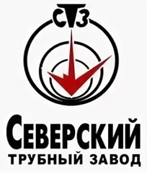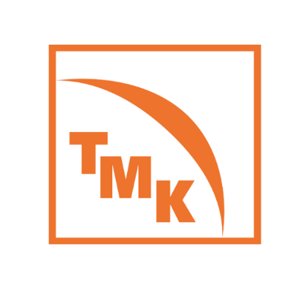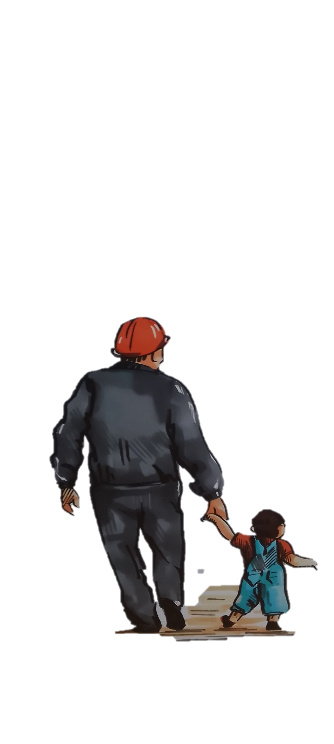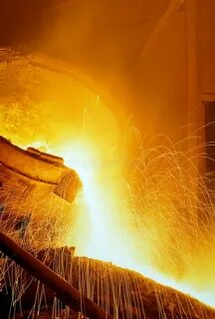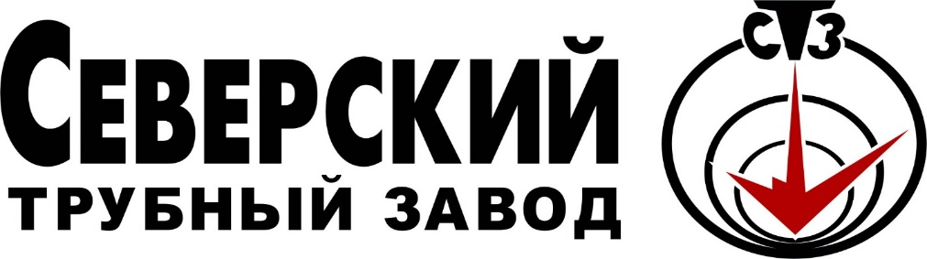

**АЛЬБОМ- ПРЕЗЕНТАЦИЯ «ПРОФЕССИИ СЕВЕРСКОГО ТРУБНОГО ЗАВОДА»**

**Муниципальное бюджетное дошкольное образовательное учреждение**

**Полевского муниципального округа Свердловской области**

**«Детский сад № 40 общеразвивающего вида»**

**В рамках сетевого проекта #путькPROфессии**

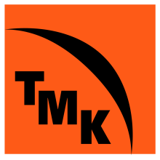



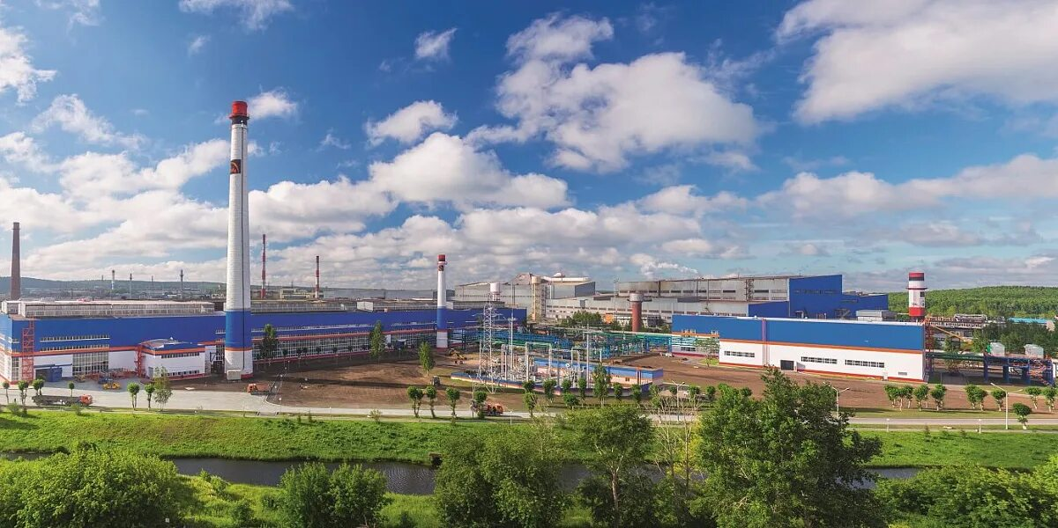



**Токарь**

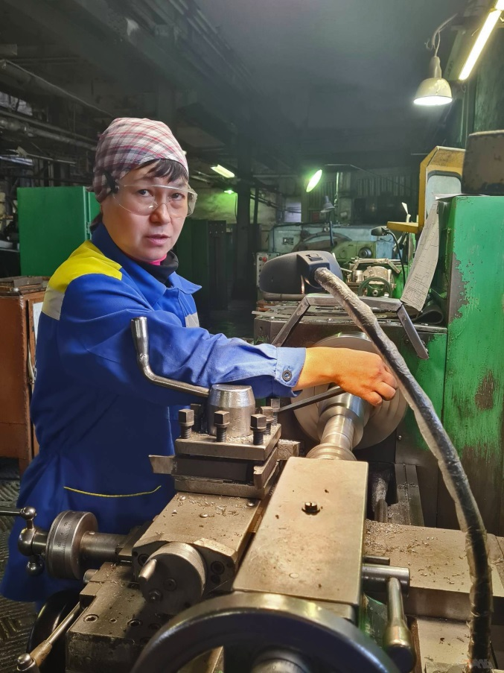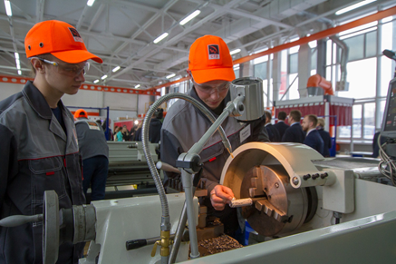

Выполняет токарную обработку и доводку деталей и на токарном оборудовании.

Ведение процесса обработки изделия с пульта управления токарного станка с ЧПУ по 7-10 квалитетам

Нарезает многозаходные резьбы различного профиля и шага.  
Настройка технологической последовательности обработки и режимов резания.

Наладка станка на холостом ходу и в рабочем режиме.  
 Осуществлять контрольные функции по нарезке резьбы.



**Резчик труб и заготовок**

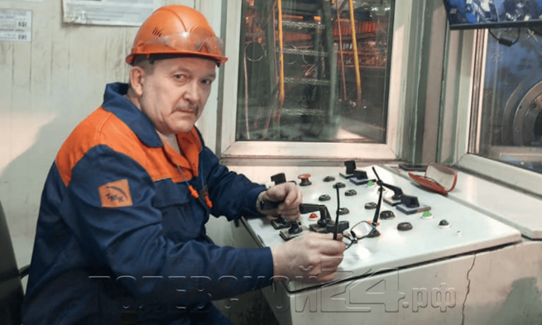

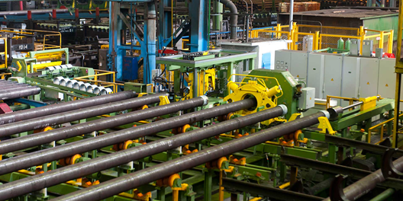

Выполняет резку труб и заготовок на мерную длину.

Выполняет обрезку концов труб



**Электромонтер по ремонту оборудования**

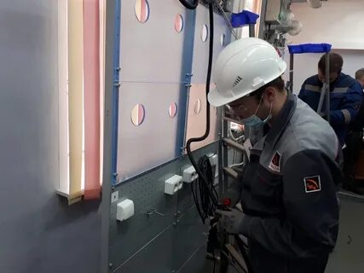



Осуществляет оперативное обслуживание электро - энергооборудования, в том числе

тепловых энергоустановок и газопотребляющего оборудования.



**Инженер - конструктор**

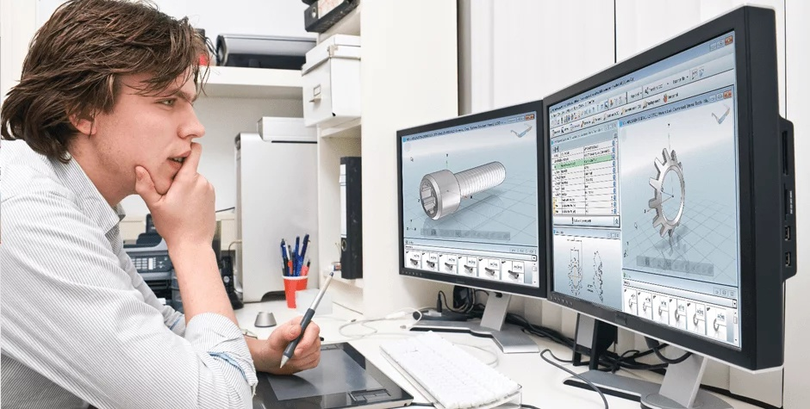



Разрабатывает конструкторскую документацию;

Разрабатывает сметную документацию на изделия;

Обеспечивает соответствие разработанной документации техническим регламентам, стандартам, нормам, техническим условиям, правилам и инструкциям;

Осуществляет авторский надзор в производственных цехах;

Координирует и сопровождает технические процессы;



**Машинист крана (крановщик)**

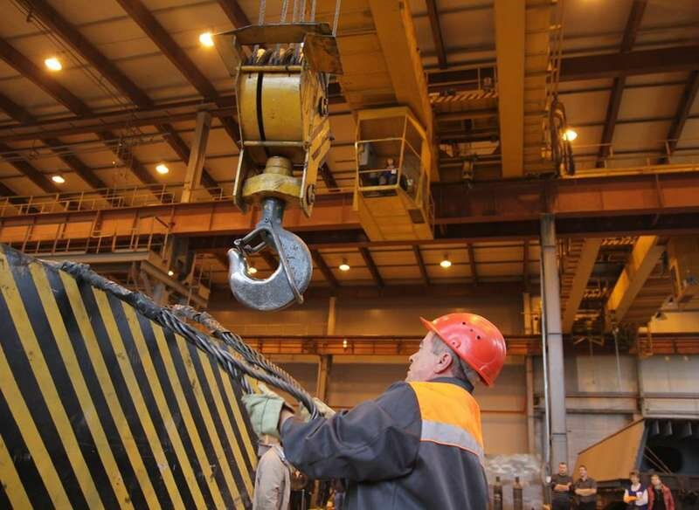

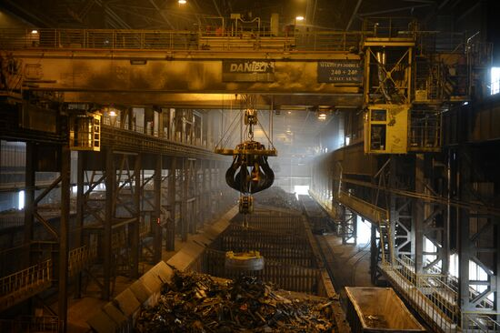

Управление мостовым краном грузоподъемностью свыше 15 до 25т при выполнении работ по погрузке, разгрузке и транспортировке грузов на участке отгрузки готовой продукции цеха.



**Контролёр ОТК - (Отдела технического контроля)**

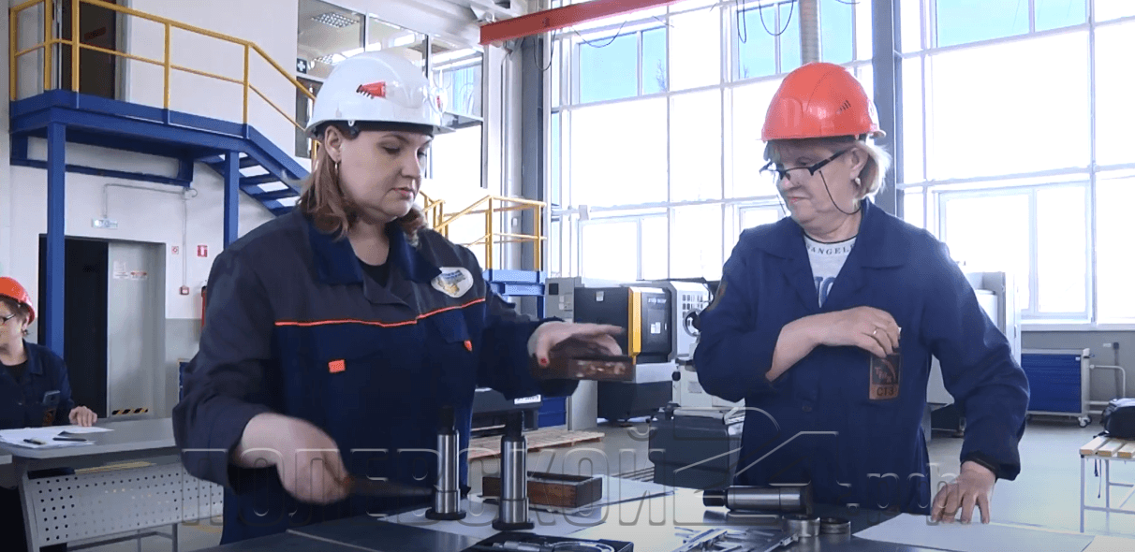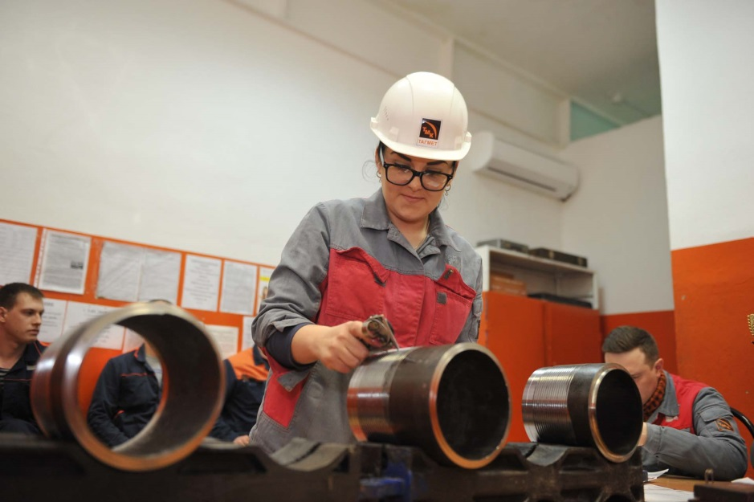

Контролёром ОТК - (Отдела технического контроля) является эксперт, который отвечает за качество изготавливаемой продукции на предприятиях. Работа контролёром ОТК предусматривает использование измерительных приборов, ведь не всегда мелкие дефекты видны невооруженным глазом. В ряде случаев специалисты прибегают к помощи микроскопа. При обнаружении брака изделие возвращают на доработку. Если устранить несоответствия невозможно, то вещь такой экземпляр отбраковывают.



**Электрогазосварщик**

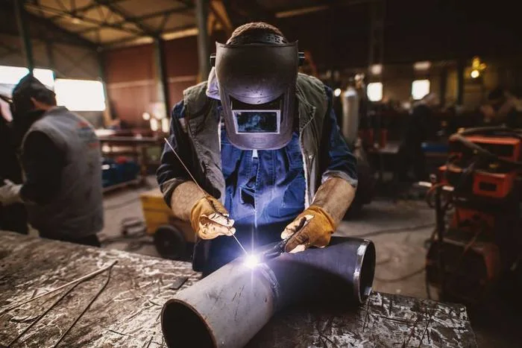

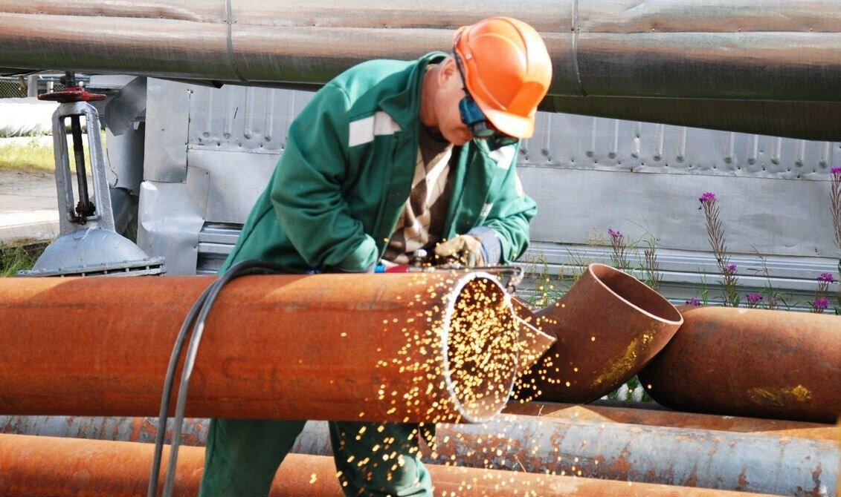

**Электрогазосварщик** — это специалист, занимающийся процессом газовой и электрической сварки металлических деталей и конструкций. Он использует сварочные аппараты, работающие на электричестве и газах, для соединения металлических элементов, создания прочных сварных швов и выполнения различных сварочных работ. Электрогазосварщики могут работать в различных отраслях, таких как строительство, производство, ремонтные работы и другие области, где требуется соединение металлических конструкций с использованием сварочных технологий.